**User-level threads**

1. 实验目的

通过实现代码来执行线程之间的上下文切换，从而完成一个简单的用户级线程包

二、实验内容

[Homework: User-level threads (mit.edu)](https://pdos.csail.mit.edu/6.828/2018/homework/xv6-uthread.html)

三、实验步骤与实验结论

（1）下载代码并编译运行，修改添加Makefile，UPROGS中添加_uthread

_uthread: uthread.o uthread_switch.o

$(LD) $(LDFLAGS) -N -e main -Ttext 0 -o _uthread uthread.o uthread_switch.o $(ULIB)

$(OBJDUMP) -S _uthread > uthread.asm

（2）uthread程序会创建两个线程并在它们之间来回切换,每个线程都会打印"my thread…",然后放弃处理器让另一个线程运行。uthread.c有两个全局变量current_thread和next_thread.它们都是指向thread结构体的指针.thread结构体中有一个线程栈和一个保存的栈顶指针。

uthread_switch的工作就是将current thread的状态保存到其对应的结构体中,然后恢复next_thread的状态,并使current_thread指向next_thread所指向的结构体，以便当uthread_switch返回时next_thread正在运行并且是current_thread。

thread_create函数,该函数设置了新线程的初始栈并且给出了thread_switch所做工作的提示,thread_switch使用汇编指令popal和pushal还原并保存所有八个x86寄存器

（3）理解thread结构体以及线程指针位置

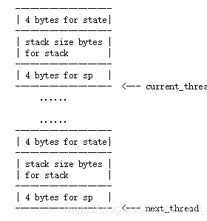

（4）ext_thread和current_thread 变量都保存了一个thread结构体的地址,将esp写入current_thread->sp

movl current_thread, %eax

movl %esp, (%eax)

（5）thread_switch.S：curretn_thread调用thread_switch会自动将eip压入自己的堆栈,然后保存八个寄存器的值,之后修改current_thread为next_thread并切换堆栈,然后恢复现场,最后ret指令将(%eps-4)写入eip中以执行下一条指令

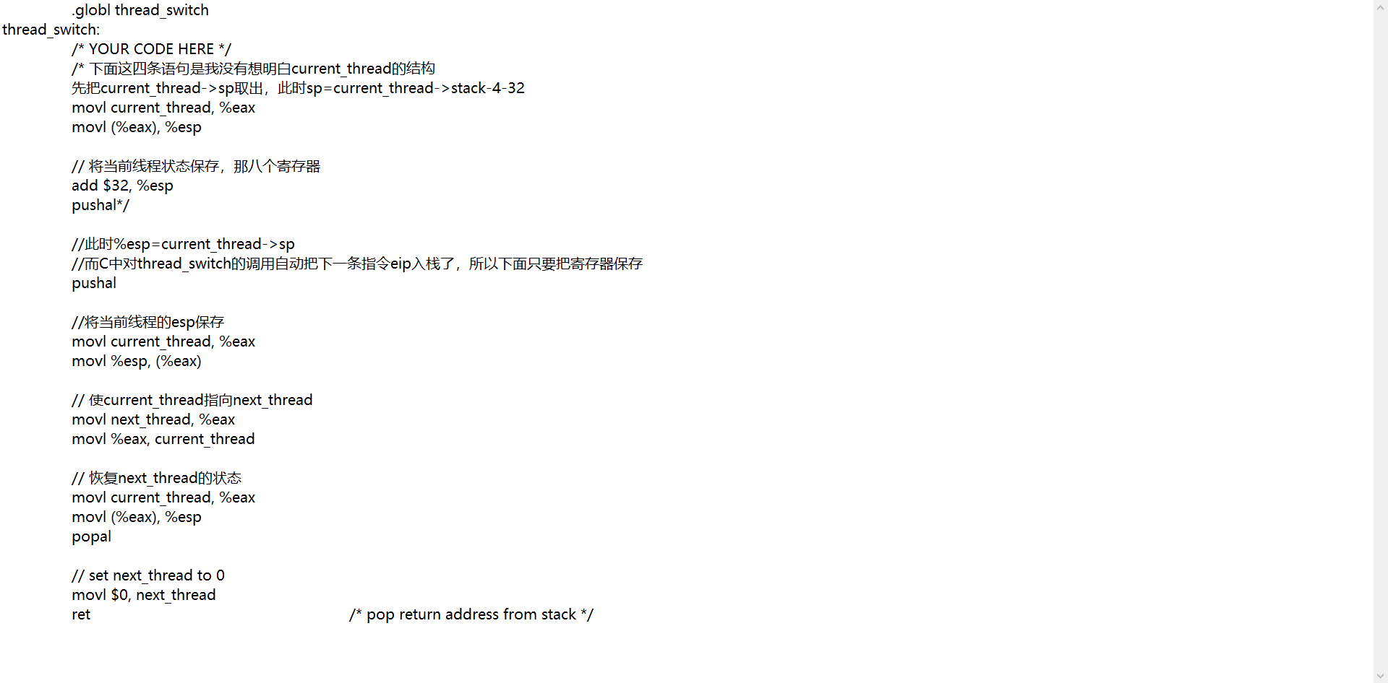

Q. 位于next_thread堆栈顶部的0xd8是什么地址？

A. 是next_thread在上一次让出处理机时保存的返回地址,也就是调用thread_switch之后应当执行的下一条指令。

四、反思总结

.S 文件中可以直接使用 .c 文件中的变量